Seguridad en la ruta

En los últimos diez años el parque automotor nacional ha aumentado de forma exponencial, llegando a duplicarse en este periodo lo que ha generado que en las principales calles de las ciudades más importantes del país se genere un alto tráfico.
Sin embargo y pese a que aumentaron los autos que circulan por calles y carreteras, no se ha incrementado la cultura vial de los automovilistas. Y eso se puede ver en todos los errores que muestra la estadística de accidentes de tránsito de Carabineros de Chile. En ella se pueden apreciar las principales causas de los accidentes, dentro de la que se destacan las deficiencias referidas a maniobras de adelantamiento, responsables de 2.227 accidentes de tránsito durante 2017 según fuentes de la Comisión Nacional de Seguridad de Tránsito (CONASET).
En carretera de doble sentido, la principal señal que apoya al conductor para decidir el adelantamiento, corresponde a la

línea del eje central de la calzada. Cuando la línea es continua no se debe adelantar ya que las condiciones geográficas impiden la visibilidad hacia el frente respecto a la distancia mínima para un adelantamiento y cuando la línea es discontinua puede ser traspasada ya que se emplean donde las características geométricas de la vía permiten el adelantamiento y los virajes.
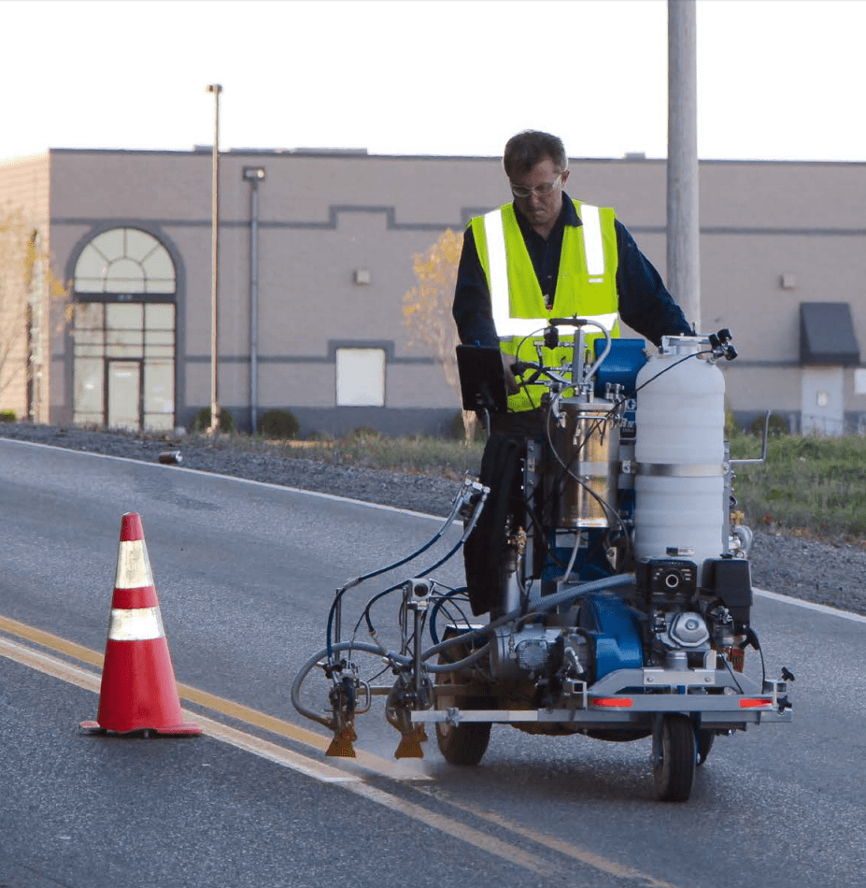
Por su alta importancia para la seguridad vial, las líneas del eje central se revisan respecto a su retrorrefrectancia (responder a la luz de los automóviles facilitando su visualización) y se pintan periódicamente.

A continuación se presentan los dos tipos de líneas centrales segmentadas según tipo de Camino (fuente Vialidad).

1. Describe qué figura geométrica se parece a la línea segmentada de una carretera.
2. Investiga cuántos litros de pintura se necesitan para cubrir 1 m2 de línea sobre la carretera.
3. Para pintar la línea discontinua en un segmento de 100 m de carretera ¿Cuántos m2 de superficie se deben cubrir?¿Cuántos litros de pintura se necesitan?
4. Determina un modelo que permita predecir la cantidad de litros de pintura necesaria para pintar la línea segmentada de una carretera de cualquier longitud.
5. Cómo explicarías a tus compañeros la importancia de respetar las demarcaciones en la ruta.
6. Qué efectos a futuro puede tener el alto crecimiento del parque automotriz.

